Categoria:

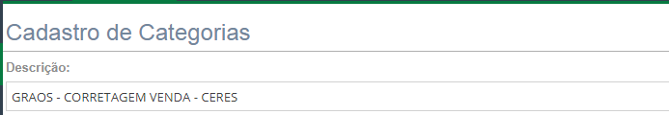

**1º Painel**

Consulta:

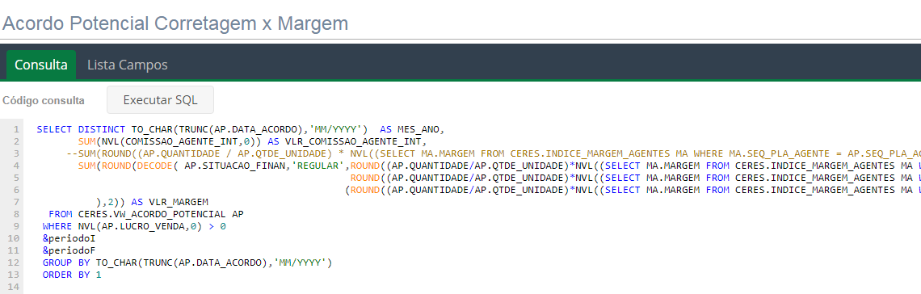

Indicador:

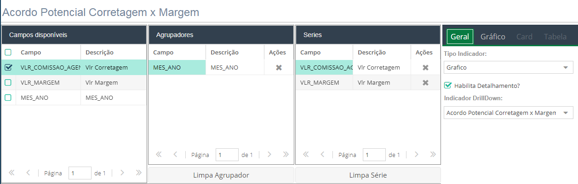

Gráfico:

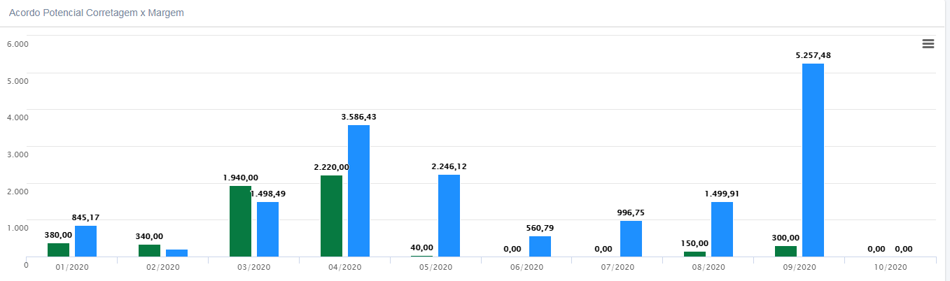

Ao clicar na barra mostra todos os acordos de todos os agentes naquele mês.

Consulta detalhe 1

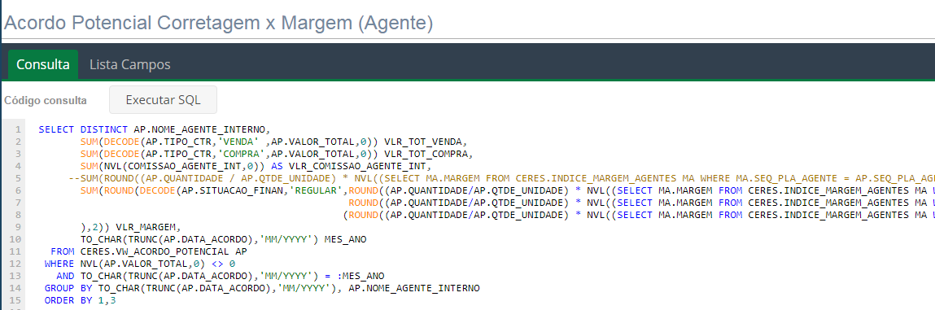

Indicador detalhe 1

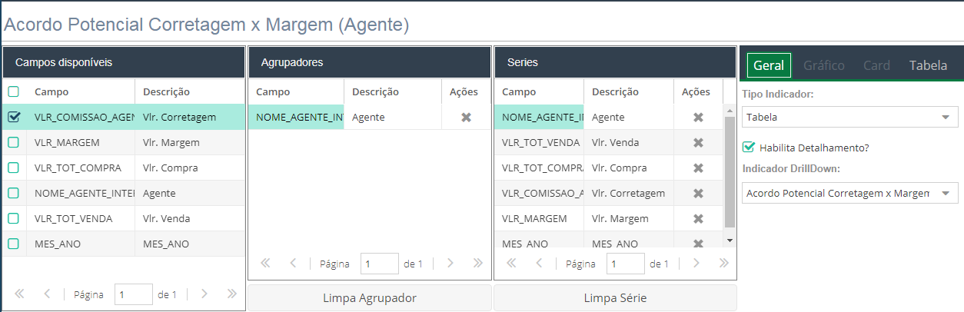

Tabela detalhe 1

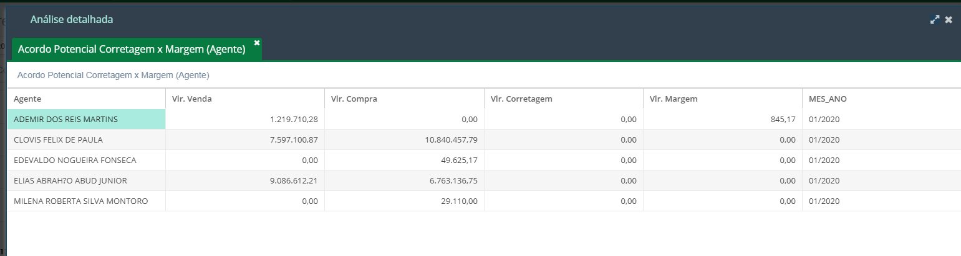

Ao clicar no ‘Agente’ abre o detalhe 2, que mostrará todos os acordos daquele agente naquele mês.

Consulta detalhe 2

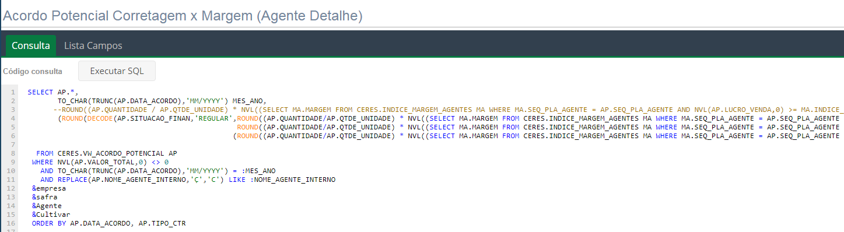

Indicador do detalhe 2

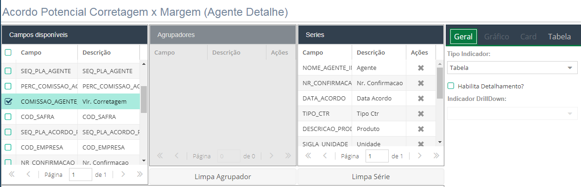

Tabela do detalhe 2

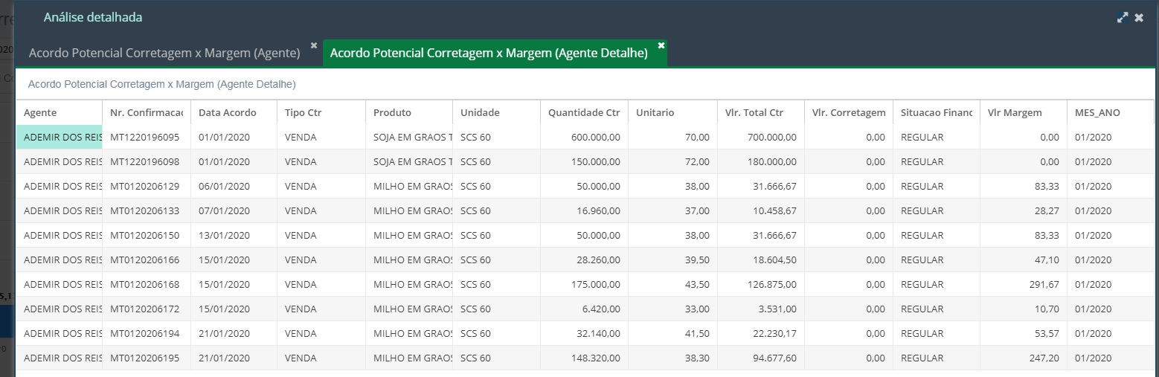

**2º painel**

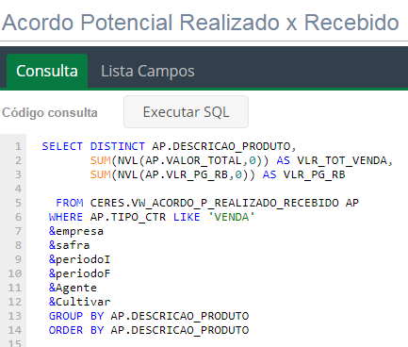

Indicador:

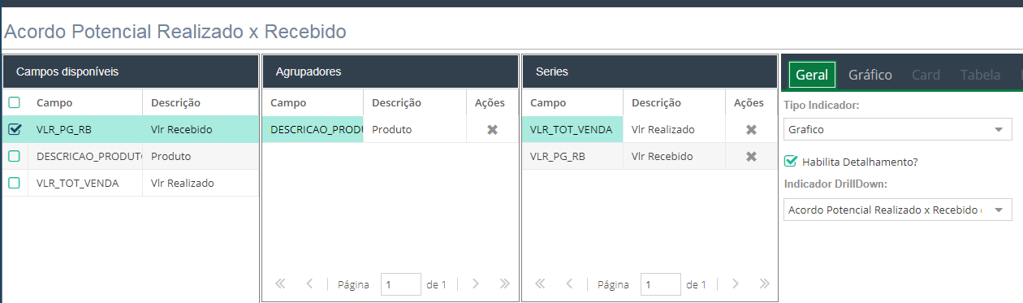

Gráfico

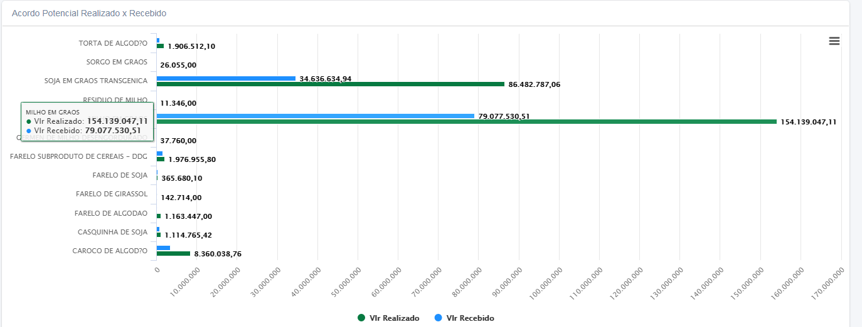

Ao clicar na barra mostra a movimentação mês a mês daquele produto.

Consulta do detalhe

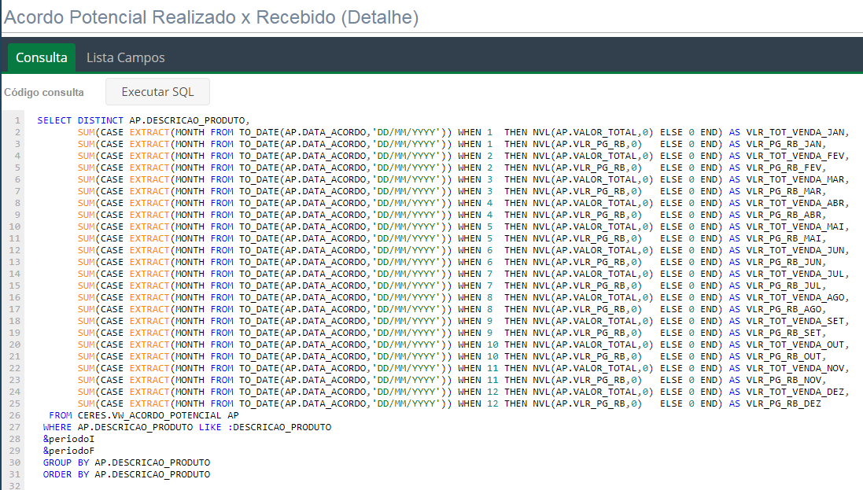

Indicador do detalhe

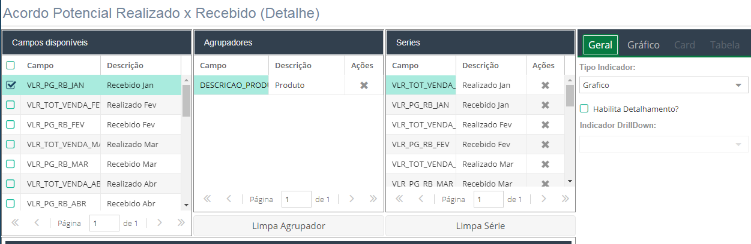

Gráfico do detalhe

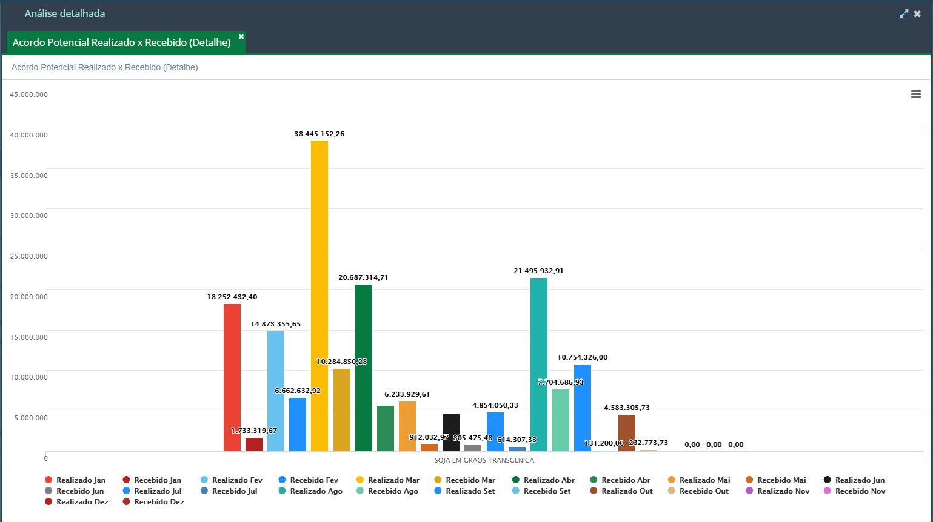

**3º Painel**

Consulta:

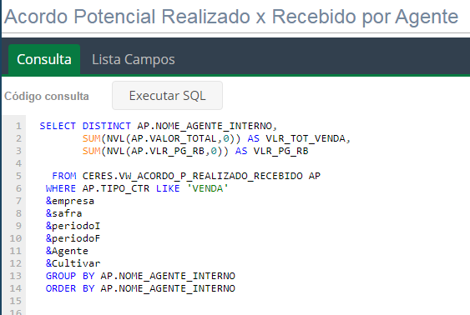

Indicador:

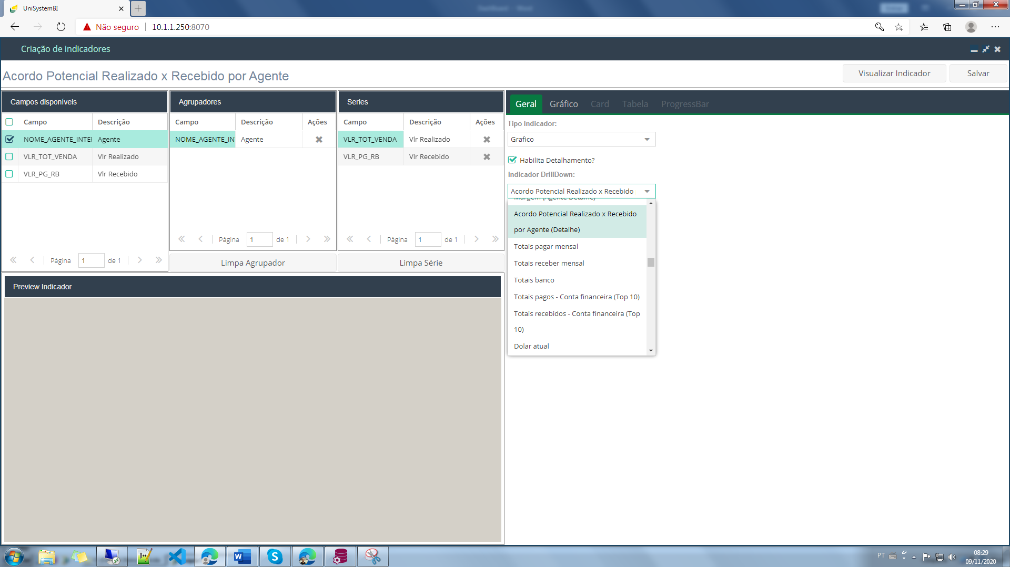

Gráfico:

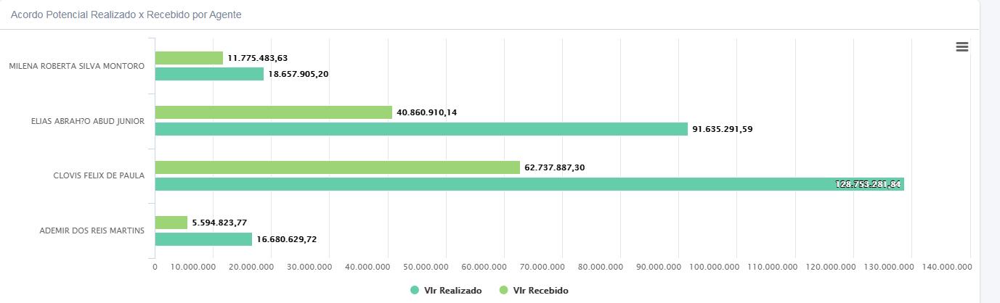

Ao clicar na barra abrirá todos os produtos, mês a mês, que aquele agente movimentou.

Consulta do detalhe:

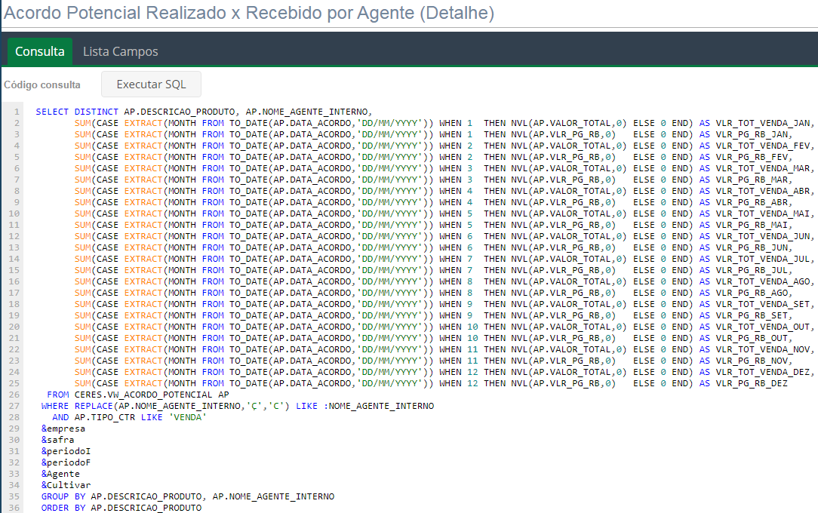

Indicador do detalhe:

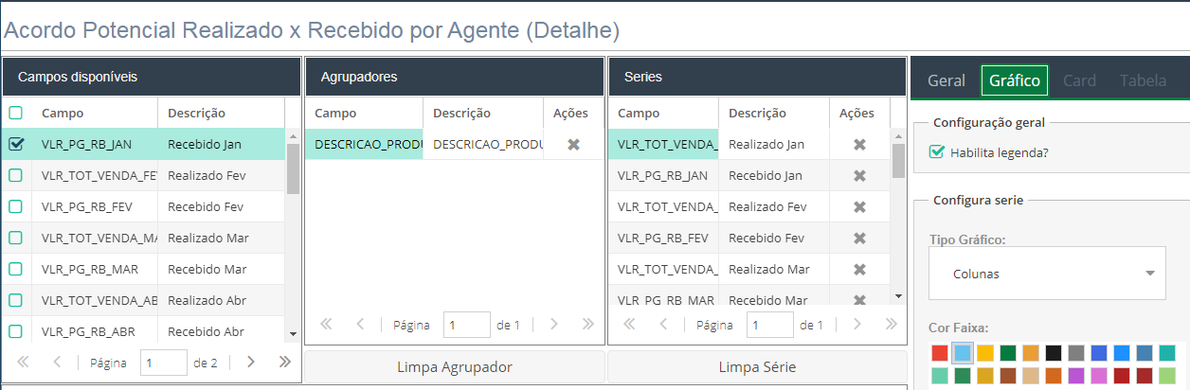

Gráfico do detalhe:

